Logboek kandidaat
Persoonsinformatie
Naam kandidaat | Abdisamad Guled Abdulle
Studentnummer | 9022236
Klas/groep | PALBVSOD3A
(Leer)bedrijf | 100812537
Beoordelaar 1 | Ömer Eryigit
Beoordelaar 2

Datum | Werkzaamheden en/of examenopdracht | Resultaat | Werkproces
14-03-2026 | Laravel 12 + GitHub-repo opgezet. | Werkende dev-omgeving op main. | W1, W3
21–22-04-2026 | DoD, ontwerpdocument, wireframes (32), ERD, use-case, flowchart, 16 user stories. | Compleet ontwerp + backlog, PO-akkoord. | W1, W2
23-04-2026 | Sprint 1: US-01 login, US-02 autorisatie, US-03 medewerker aanmaken, US-04 overzicht. | 70 tests groen, tag sprint-1. | W3, W4
24-04-2026 | Sprint 2: US-05 bewerken, US-06 deactiveren, US-07 cliënt aanmaken, US-08 begeleiders koppelen. | 85 tests groen, tag sprint-2. | W3, W4
24-04-2026 | Sprint 3: US-09 overzicht, US-10 archiveren, US-11 concept-uren, US-12 uren-workflow. | 117 tests groen, tag sprint-3. | W3, W4
24-04-2026 | Sprint 4: US-13 goedkeuren, US-14 urenoverzicht, US-15 wachtwoord-reset, US-16 profiel + deployment. | 360 tests totaal, tag sprint-4, live op Railway. | W3, W4, W5
08–13-05-2026 | Screenshots, US-17 Resend-mail, overleggen-doc, reflectie, examen-checklist, GitHub-bewijslast. | Examen-dossier compleet. | W5, K2-W1, K2-W2, K2-W3

Handtekening voor gezien
Beoordelaar |  | Datum | 14-05-2026
Kandidaat | 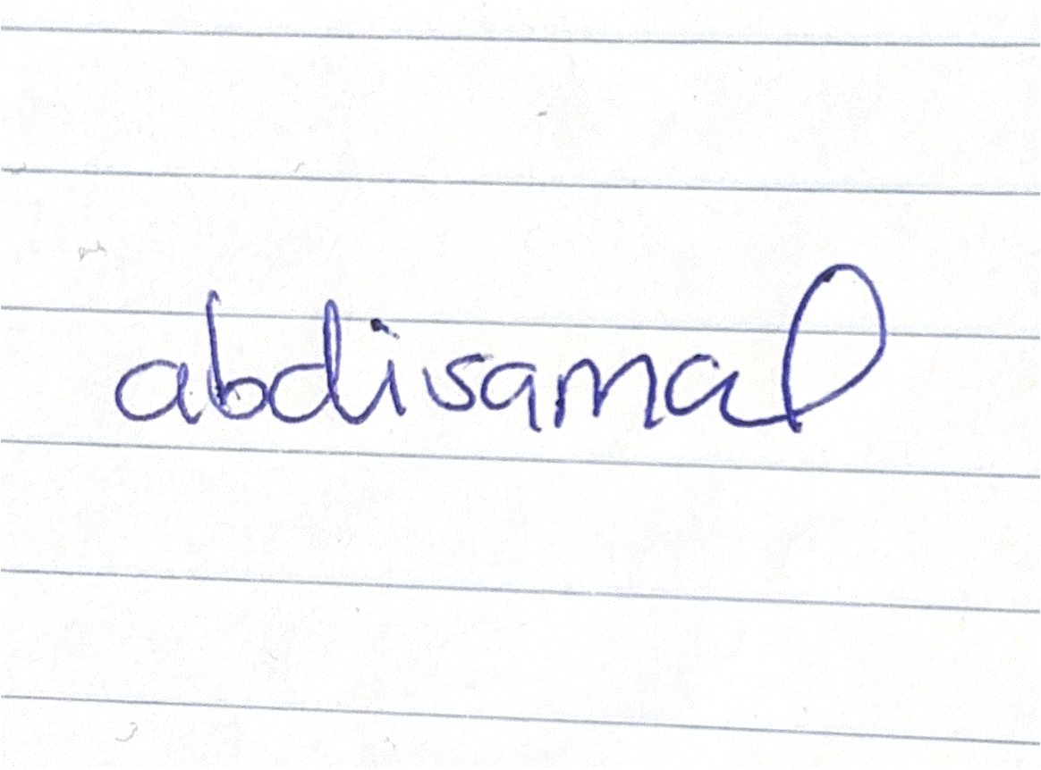 | Datum | 14-05-2026

